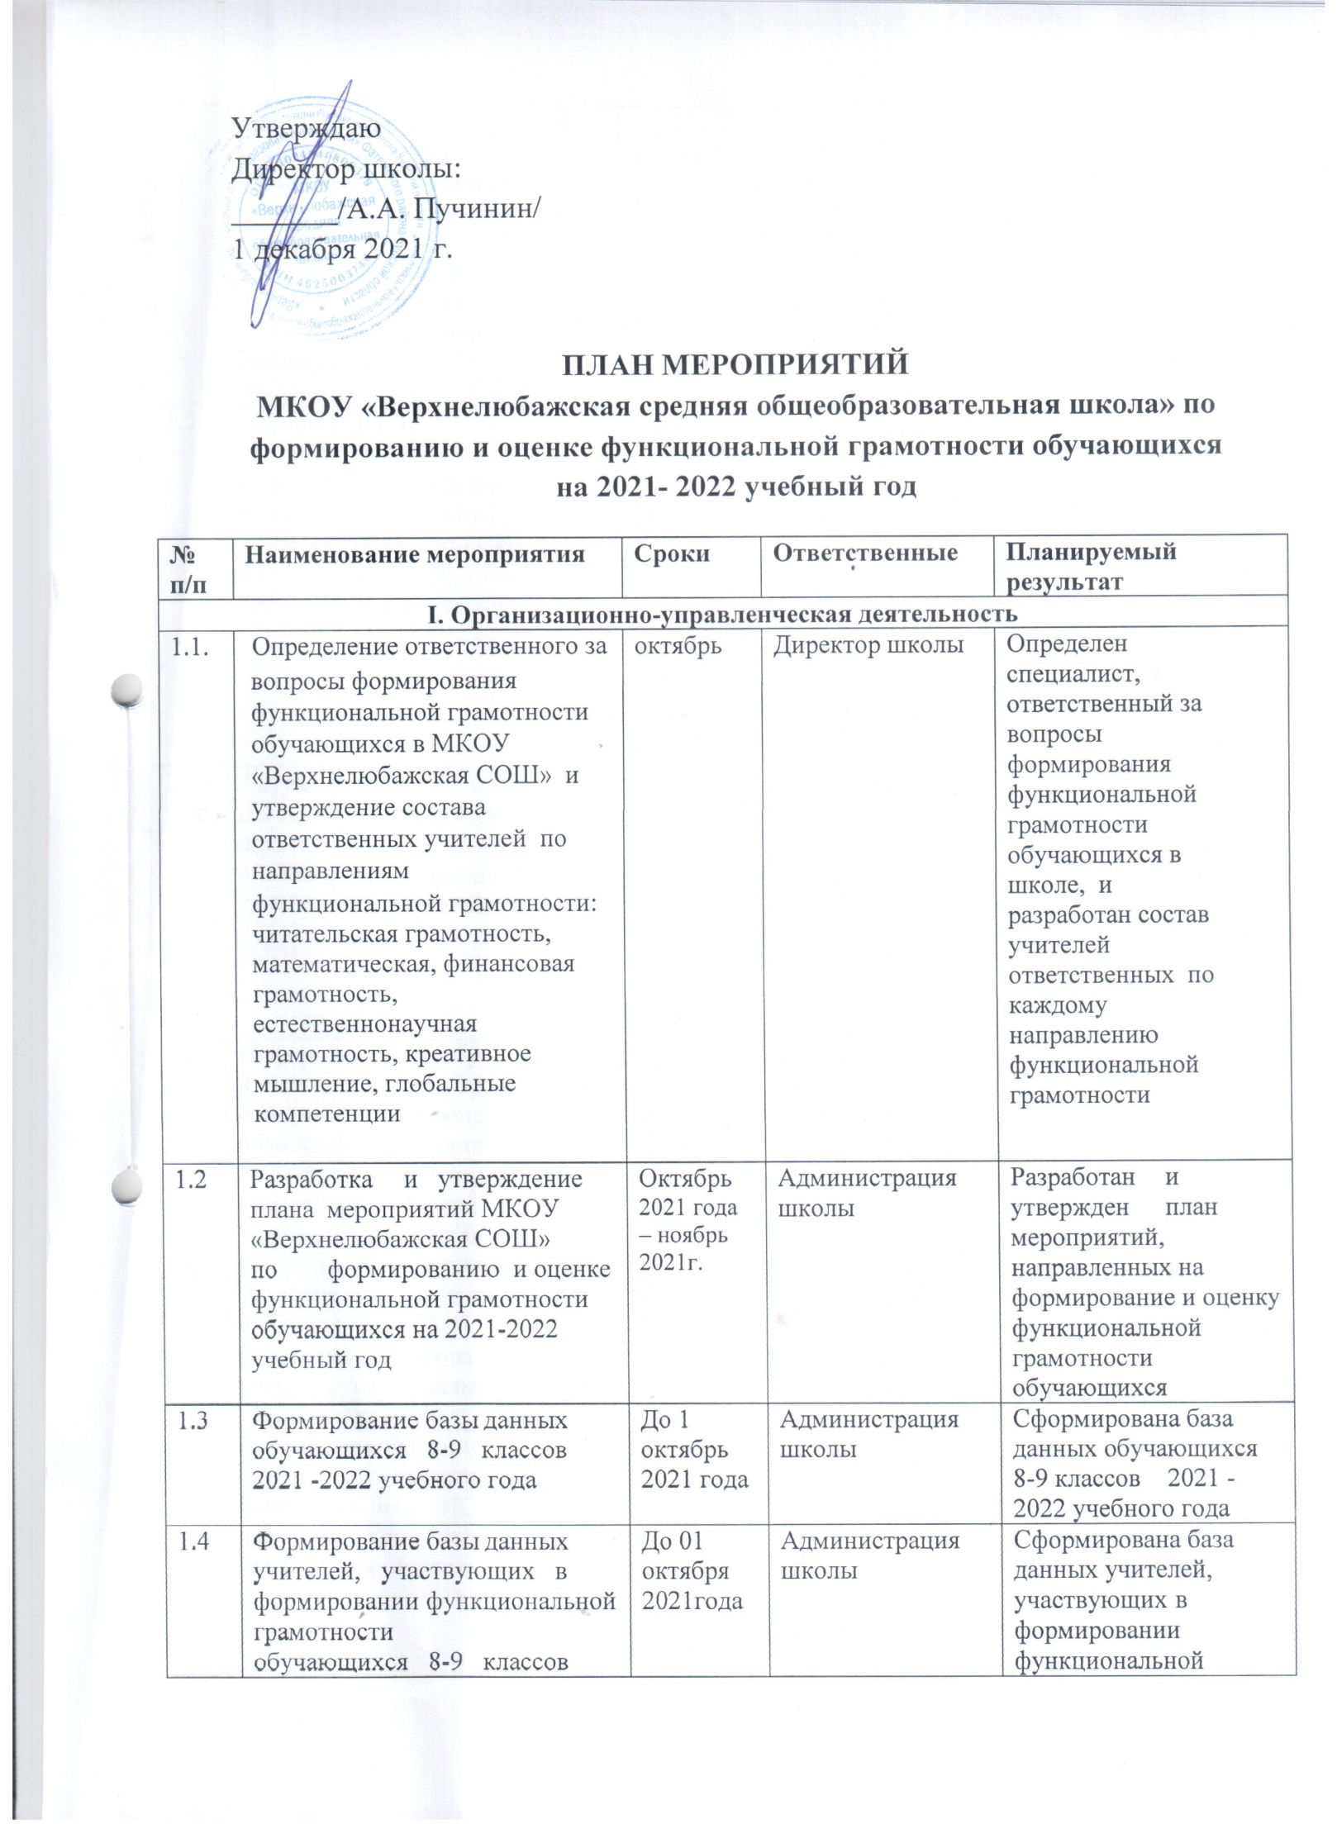

|  |  |  |  |  |  |  |  |  |
| --- | --- | --- | --- | --- | --- | --- | --- | --- |
| **№**  **п/п** | **Наименование мероприятия** | | **Сроки** | | **Ответственные** | | **Планируемый результат** | |
| **I. Организационно-управленческая деятельность** | | | | | | | | |
| 1.1. | Определение ответственного за  вопросы формирования функциональной грамотности обучающихся в МКОУ «Верхнелюбажская СОШ» и утверждение состава ответственных учителей по направлениям  функциональной грамотности: читательская грамотность, математическая, финансовая грамотность, естественнонаучная грамотность, креативное мышление, глобальные компетенции | | октябрь | | Директор школы | | Определен  специалист,  ответственный за  вопросы  формирования  функциональной  грамотности  обучающихся в  школе, и  разработан состав учителей  ответственных по  каждому  направлению  функциональной  грамотности | |
| 1.2 | Разработка и утверждение  плана мероприятий МКОУ «Верхнелюбажская СОШ»  по формированию и оценке функциональной грамотности обучающихся на 2021-2022 учебный год | | Октябрь  2021 года – ноябрь 2021г. | | Администрация школы | | Разработан и  утвержден план  мероприятий,  направленных на  формирование и оценку функциональной  грамотности  обучающихся | |
| 1.3 | Формирование базы данных  обучающихся 8-9 классов 2021 -2022 учебного года | | До 1 октябрь  2021 года | | Администрация школы | | Сформирована база  данных обучающихся 8-9 классов 2021 -2022 учебного года | |
| 1.4 | Формирование базы данных  учителей, участвующих в формировании функциональной грамотности  обучающихся 8-9 классов  2021-2022 учебного года по 6  направлениям: читательская  грамотность, математическая  грамотность. финансовая  грамотность, естественнонаучная  грамотность. креативное  мышление, глобальные  компетенции | | До 01 октября 2021года | | Администрация школы | | Сформирована база  данных учителей,  участвующих в  формировании  функциональной  грамотности  обучающихся 8-9  классов 2021-2022  учебного года | |
| 1.5 | Организация и систематическое проведение  методических совещаний с руководителями ШМО и ответственными по каждому из направлений функциональной грамотности обучающихся | | Октябрь  2021 года  - май  2022 года | | Администрация школы | | Систематически проводятся  методические совещания с руководителями ШМО и ответственными по каждому из направлений функциональной грамотности обучающихся | |
| 1.6 | Актуализация планов ШМО и плана мероприятий школы в части формирования и оценки функциональной грамотности обучающихся | | Октябрь-  декабрь  2021 года | | Администрация школы, руководители ШМО | | Актуализированы планы ШМО и плана мероприятий школы в части формирования и оценки функциональной грамотности обучающихся | |
| 1.7 | Информирование обучающихся и педагогических работников о проводимых мероприятиях в  области формирования и  оценки функциональной  грамотности. Созданий постов в социальных сетях по вопросам функциональной грамотности. Организация публикаций в СМИ по вопросам формирования и оценки функциональной грамотности. | | В течение  2021 - 2022  учебного  года | | Администрация школы, руководители ШМО и ответственные по каждому направлению функциональной грамотности | | Организована и  проведена информационно-  просветительская  работа с  участниками  образовательных  отношений по  вопросам  формирования и  оценки  функциональной  грамотности. | |
| 1.8 | Работа по внедрению  в учебный процесс банка  заданий ФГБНУ «ИСРО РАО»  для оценки функциональной  грамотности обучающихся | | В течение  2021 -  2022  учебного  года | | Администрация школы | | Реализация  мероприятий по  внедрению в  учебный процесс  банка заданий для  оценки функциональной  грамотности  обучающихся,  включенных в планы  мероприятий но  формированию и  оценки  функциональной  грамотности  обучающихся | |
| 1.9 | Проведение мониторинга выполнения  плана мероприятий школы по формированию и оценке  функциональной грамотности  обучающихся | | Ежеквартально | | Администрация школы | | Ежеквартально  проводится  мониторинг  выполнения плана мероприятий школы по формированию и оценке  функциональной грамотности  обучающихся | |
| **II.Работа с педагогами школы** | | | | | | | | |
| 2.1 | | **Повышение квалификации педагогов по вопросам формирования и оценки функциональной грамотности обучающихся** | | | | | | |
| 2.1.1 | | Обучение  педагогических  работников школы  по вопросам формирования и оценки  функциональной грамотности  обучающихся. | 2022 год | | Администрация школы, методические службы | | Формирование у педагогов школы компетенций по вопросам формирования и оценки функциональной грамотности  обучающихся. | |
| 2.1.2 | | Повышение квалификации педагогических работников, учителей, ответственных за все направления функциональной грамотности обучающихся, по дополнительным профессиональным программам повышения квалификации: «Педагогические практики формирования и оценки функциональной грамотности обучающихся», «Формирование функциональной грамотности у обучающихся», включая курсы повышения квалификации по всем (6) направлениям функциональной грамотности обучающихся | С января  2022 года | | Администрация школы | | Совершенствование  профессиональных  компетенций  педагогических  работников по  формированию  функциональной грамотности  обучающихся | |
| 2.1.3 | | Участие педагогов в мастер-классах, открытых  уроках по вопросам  формирования и оценки  функциональной грамотности  в рамках районных семинаров. | В течение года 2021-2022года | | Администрация школы, руководители МО | | Совершенствование педагогических работников по вопросу формированию и оценки функциональной грамотности. | |
| 2.1.4 | | Участие  педагогических работников в  вебинарах по вопросам  мониторинга уровня  сформированности функциональной финансовой грамотности. организуемых федеральным методическим центром по финансовой грамотности системы общего и среднего профессионального образования НИУ «Высшая школа экономики» | Октябрь-  декабрь  2021 года | | Администрация школы | | Совершенствование  компетенций по  вопросам  формирования и  оценки уровня  финансовой  грамотности | |
| 2.1.5 | | Участие учителей в практикумах по  решению заданий (из банка  заданий ФГБНУ «ИСРО  РАО») для оценки  функциональной грамотности  обучающихся в рамках курсов  повышения квалификации | В течение  2021-2022  учебного  года | | Администрация школы | | Совершенствование  компетенций  педагогических  работников в  области решения  заданий по  функциональной  грамотности (из  банка заданий ИСРО  РАО») | |
| 2.1.6 | | Участие  педагогических работников в  вебинарах по вопросам  мониторинга уровня  сформированности функциональной финансовой  грамотности. Организуемых  федеральным методическим  центром по финансовой  грамотности системы общего  и среднего профессионального образования НИУ «Высшая школа экономики» | Октябрь-  декабрь  2021 года | | Администрация школы | | Совершенствование  компетенций по  вопросам  формирования  оценки уровня  финансовой  грамотности | |
| 2.2 | | **Совершенствование и организация методической поддержки педагогов и образовательных организаций по вопросам формирования и оценки функциональной грамотности обучающихся** | | | | | | |
| 2.2.1 | | Участие педагогов школы в Фестивалях и работе стажировочных  площадок на базе  образовательных организаций,  имеющих положительный  опыт по формированию  оценке функциональной  грамотности обучающихся | В течение  2021-2022  учебного  года | | Администрация школы, педагоги, ответственные за все направления функциональной грамотности обучающихся, руководители МО | | Выявление и  обобщение  положительного опыта по  формированию и  оценке  функциональной грамотности  обучающихся | |
| 2.2.2 | | Организация консультативной  помощи педагогам в вопросах формирования функциональной грамотности | Октябрь  2021 -  Май 2022  года | | Администрация школы, педагоги, ответственные за все направления функциональной грамотности обучающихся, руководители МО | | Повышение  компетентности  педагогов в вопросах  формирования  функциональной  грамотности  обучающихся системы общего  образования | |
| 2.2.3 | | Формирование и  систематическое наполнение  материалами вкладки  «Функциональная  грамотность» на официальном сайте школы, организация публикаций в социальных сетях, СМИ | В течение  2021-2022  учебного  года | | Администрация школы, педагоги, ответственные за все направления функциональной грамотности обучающихся, руководители МО | | Создание и  сопровождение информационно-  методического  контента по  формированию и  оценке  функциональной  грамотности  обучающихся | |
| 2.2.4 | | Участие в проведении  семинаров и образовательных  интенсивов для ответственных  в школе за формирование функциональной грамотности  (по каждому направлению) | В течение  2021-2022  учебного  года | | Администрация школы | | Оказание  методической поддержки  педагогам  школы по  вопросам  формирования и  оценки  функциональной  грамотности  обучающихся | |
| 2.3. | | **Мероприятия по обсуждению и распространению эффективных практик по формированию и оценке функциональной грамотности обучающихся** | | | | | | |
| 2.3.1 | | Участие в  научно-практических чтениях  им. Н.А. Рубакина | Ноябрь  2021 года | | Администрация школы, руководитель МО гуманитарного цикла, педагог, ответственный за формирование  читательской  грамотности  обучающихся | | Распространение  эффективных  практик  формирования  читательской  грамотности  обучающихся | |
| 2.3.2 | | Участие в научно практической конференции  «Актуальные вопросы  школьного естественнонаучного образования» | Декабрь  2021 года | | Администрация школы, руководитель МО учителей естественнонаучного цикла | | Транслирование  передового  педагогического  опыта по  формированию и оценке  естественнонаучной  грамотности  обучающихся | |
| 2.3.3 | | Участие в методических днях школы по вопросам формирования и оценки функциональной грамотности обучающихся | В течение  2021 -  2022  учебного  года | | Администрация школы, руководители ШМО | | Обсуждение и  распространение  эффективных  практик  формирования  функциональной  грамотности  обучающихся | |
| 2.3.4 | | Участие в региональной научно- практической конференции «Эффективные практики формирования функциональной грамотности  обучающихся» | Май 2022  года | | Администрация школы, | | Транслирование  успешных практик  педагогов и  образовательных  организаций по  формированию  функциональной  грамотности  обучающихся | |
| 2.3.5 | | Публикация лучших практик-  формирования функциональной грамотности в региональном научно-методическом журнале «Педагогический поиск» | Май-  июнь  2022 года | | Администрация школы, руководители ШМО, педагоги, ответственные за все направления функциональной грамотности | | Выпуск журнала  «Педагогический  поиск» | |
| 2.4 | | **Мероприятия по разработке научно-методического обеспечения по формированию и оценке функциональной грамотности обучающихся** | | | | | | |
| 2.4.1 | | Участие в создании сборника  технологических карт уроков, на которых ведется работа по формированию  функциональной грамотности  обучающихся | В течение  2022 года | | Администрация школы, руководители ШМО, педагоги, ответственные за все направления функциональной грамотности | | Оказание  методической  помощи педагогам  школы | |
| 2.4.2 | | Участие в создании сборника учебных заданий практико -ориентированного характера по формированию  функциональной грамотности  обучающихся, основанных на  краеведческом материале | В течение  2022 года | | Администрация школы, руководители ШМО, педагоги, ответственные за все направления функциональной грамотности | | Оказание методической  помощи педагогам  школы | |
| 2.4.3 | | Использование в работе методических  рекомендаций «Создание  системы методического  сопровождения процесса  формирования  функциональной грамотности  обучающихся в условиях  муниципальной системы  образования» | В течение  2022 года | | Администрация школы, руководители ШМО, педагоги, ответственные за все направления функциональной грамотности | | Оказание  методической  помощи педагогам  школы | |
|  | | **III. Работа с обучающимися** | | | | | | |
| 3.1 | | **Работа с обучающимися в урочной деятельности по формированию функциональной грамотности** | | | | | | |
| 3.1.1 | | Внедрение в учебный процесс  банка заданий по оценке функциональной грамотности | Январь -  май 2022  года | | Администрация школы, руководители ШМО, педагоги, ответственные за все направления функциональной грамотности | | Оценка уровня  функциональной  грамотности  школьников | |
| 3.2 | | **Работа с обучающимися во внеурочной деятельности по формированию функциональной грамотности** | | | | | | |
| 3.2.1 | | Участие в областном читательском конкурсе «Край мой курский,  соловьиный» (для обучающихся 8-9 классов) | Октябрь  2021 года | | Администрация школы | | Повышение уровня  развития  читательской  грамотности  обучающихся | |
| 3.2.2 | | Участие в конкурсах для обучающихся в рамках реализации региональной программы Курской области «Повышение уровня финансовой грамотности населения Курской области» на 2018 - 2023 годы. утвержденной Постановлением Администрации Курс кой области №1120-па от  29.12.2018 (с изменениями п  дополнениями) | Октябрь-  декабрь  2021 года | | Администрация школы | | Повышение уровня  развития  финансовой  грамотности  обучающихся | |
| 3.2.3 | | Участие в Кубке Курской  области по финансовым боям Второго всероссийского  чемпионата по финансовой  грамотности | Ноябрь  2021 года | | Администрация школы | | Проведение массовых  мероприятий по  формированию  финансовой  грамотности | |
| 3.2.4 | | Участие в региональном этапе всероссийского  конкурса научно-исследовательских работ обучающихся имени  Д. И. Менделеева | Декабрь  2021 года | | Администрация школы, руководители ШМО, педагоги, ответственные за все направления функциональной грамотности | | Повышение уровня  развития  функциональной  грамотности  обучающихся | |
| 3.2.5 | | Участие в фестивале научно-исследовательских работ  обучающихся образовательных организаций Курской области «Леонардо» | Февраль  2022 года | | Администрация школы, руководители ШМО, педагоги, ответственные за все направления функциональной грамотности | | Повышение уровня  развития  функциональной  грамотности  обучающихся | |
| 3.2.6 | | Участие в III  Региональном (со всероссийским участием) детского Фестиваля  естественных наук «ДЕТИ - ДЕТЯМ» | Март -  апрель  2022 гоа | | Администрация школы, руководитель МО естественнонаучного цикла | | Повышение уровня  развития  естественнонаучной  грамотности обучающихся | |
| 3.2.7 | | Внедрение банка заданий по оценке финансовой грамотности обучающихся школы (4 классы),  реализующей программы внеурочной деятельности по финансовой грамотности для младших  школьников | Май 2022  года | | Администрация школы | | Повышение уровня  развития  финансовой  грамотности  обучающихся | |
| 3.2.8 | | Участие в проекте «Читайка» (организация интерактивного читательского пространства с возможностью практического применения способов развития читательской грамотности) | С января  2022 года | | Администрация школы | | Повышение уровня  развития  читательской  грамотности  обучающихся | |
| 3.2.9 | | Выполнение групповых и  индивидуальных проектов по тематике финансовой  грамотности | Апрель -  май 2022  года | | Администрация школы, руководители ШМО, педагоги, ответственные за все направления функциональной грамотности | | Развитие оценочной  самостоятельности  обучающихся,  рефлексии,  мотивации на  познавательную  деятельность, па  поиск решения проблем. на проведение исследований, участия в проектной деятельности | |
| **3.3** | | **Работа с обучающимися в системе дополнительного образования по формированию функциональной грамотности** | | | | | | |
| 3.3.1 | | Формирование  функциональной грамотности  в работе Кванториумов (с выездом в г.Курск) | | Январь -  май 2022  года | | Кванториумы (г.Курск) | | Повышение уровня  функциональной  грамотности в  работе  Кванториумов |
| 3.3.2 | | Формирование функциональной грамотности обучающихся на базе центра образования цифрового и гуманитарного профиля «Точка роста» МКОУ «Верхнелюбажская СОШ» | | В течение года 2021-2022 учебного года | | Руководитель центра, педагог-организатор центра «Точка роста» | | Повышение уровня  функциональной  грамотности обучающихся на базе  центра образования цифрового и гуманитарного профиля «Точка роста» МКОУ «Верхнелюбажская СОШ» |